به نام خدا امتحان ریاضی پنجم ص 10 نام و نام خانوادگی :
ردیف | سوال | نمره
1 | یک عدد مرکب بنویسید .
2 | هر کدام از ساعت های زیر چه زمانی را نشان میدهند ؟  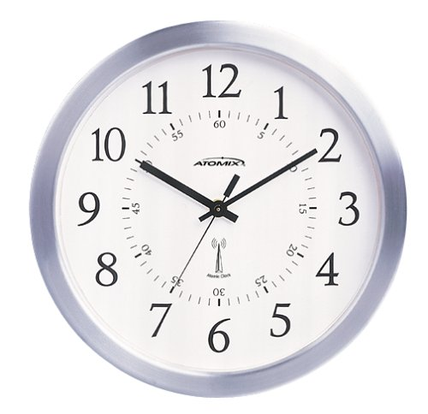 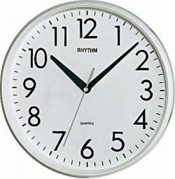 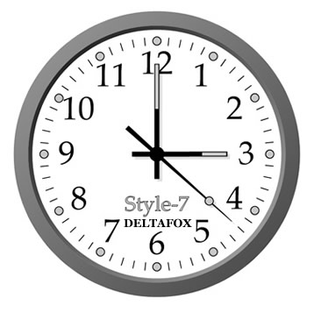
3 | الگوهای زیر را ادامه دهید .  `30 `25 `20  `3:20 3 `2:40 `2:20
4 | الگوهای عددی مربوط به زمان رو ادامه دهید .  1`:2" 1`:1" `1 "59 "58  2:21`:20" 2:21` 2:20`:40" 2:20`:30"
5 | ساعت عدد `7:45 را نشان میدهد . زنگ تفریح قرار است `35 دیگر به صدا در بیاید . حساب کنید زنگ تفریح در چه ساعتی می خورد ؟
6 | ساعت عدد `13:45 را نشان میدهد . حدود `1:30 پیش مدرسه تعطیل شده است . حساب کنید مدرسه در ه ساعتی تعطیل شده است ؟

